Министерство транспорта Российской Федерации
Федеральное государственное автономное
образовательное учреждение высшего образования
«Российский университет транспорта (МИИТ)»

Институт транспортной техники и систем управления

Кафедра «Управление и защита информации»

Лабораторная работа №7
по дисциплине:
«Web-программирование»

на тему:
«Анализ изображения при использовании инструментов фреймворка»

Выполнил: ст. гр. ТКИ-541
Черкас Н.В., Родин К.П.
Вариант №13
Проверил: к.т.н., доцент Сафронов А.И.

Москва – 2025 г.

1. Цель работы
Целью данной лабораторной работы является приобретение практических навыков по проведению анализа изображения при использовании инструментов фреймворка.

2. Формулировка задачи
Средствами SVG или Canvas (в зависимости от варианта индивидуального задания) под управлением фреймворка Vue.js построить программное, браузерное web-обеспечение, реализующее анализ подгруженного изображения (*.jpg) по варианту.

Базовая структура отчёта по работе:

1. Цель работы.
2. Формулировка задачи.
3. Таблица соответствия переменных.
4. Содержательная часть (код web-приложения + отображение в браузере схема ТП согласно нотации, определённой рабочим коллективом).
5. Вывод.

Не использовать: jQuerry и «чистый» JavaScript.
Таблица 1. Табулированный вариант индивидуального задания.
Режим приложения | Цветовая модель | Объект графики на web-странице | Реализация управления гистограммой | Оцифровка осей | Нормализация по диапазону (от 0 до 1) | Режим вывода загруженного изображения | Режим построения гистограммы и направляющей | Вариант
LSPWA | CMYK | SVG | Суммарная / Все каналы на одном | нет | - | Прямой (оригинал) | Инверсный (справа-налево) | 13

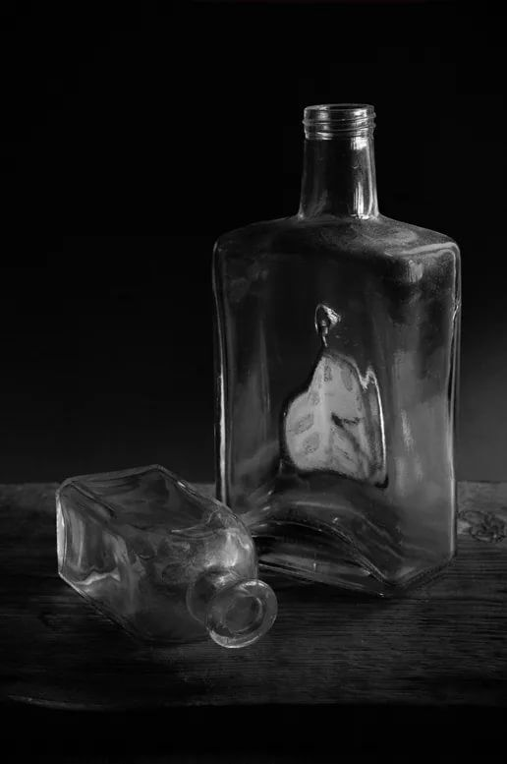
Рисунок 1 – Иллюстрация, подлежащая анализу согласно варианту №13
3. Таблица соответствия переменных и методов, используемых в web-приложениях.
В ходе выполнения работы были использованы «говорящие» переменные.

4. Содержательная часть.

4.1 Составление сети Петри технологического процесса внутри веб-страницы.

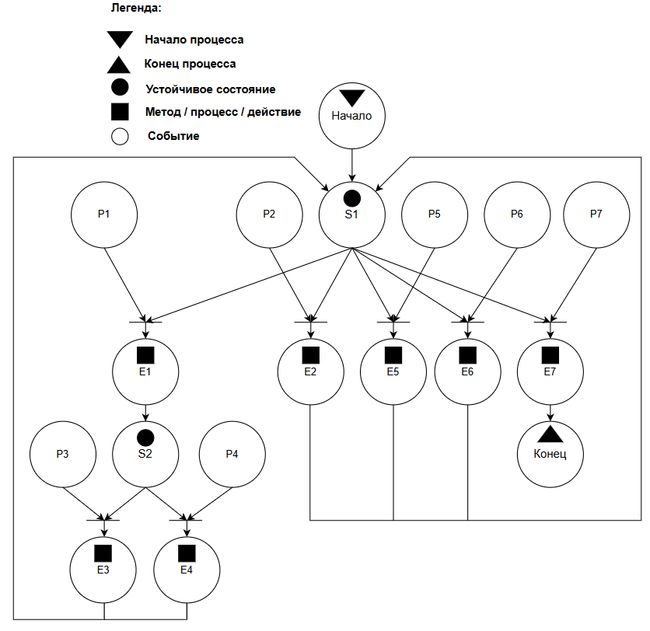
Рисунок 2 – Сеть Петри технологического процесса веб-страницы

Описание сети Петри
- состояния (states)
s1 – форма ожидает действий пользователя
s2 – проводник ожидает действий пользователя
- действия (effects)
e1 – открытие проводника для выбора файла
e2 – закрытие выбранного файла
e3 – открытие файла и построение гистограммы
e4 – закрытие проводника
e5 – построение гистограммы в режиме «Значение»
e6 – построение гистограммы в режиме «Цвет»
e7 – закрытие формы
- события (prompts)
p1 – нажата кнопка «Выбор файла»
p2 – нажата кнопка «Сбросить»
p3 – файл выбран и нажата кнопка открыть
p4 – нажата кнопка закрытия проводника
p5 – выбран режим «Значение»
p6 – выбран режим «Цвет»
p7 – нажата кнопка закрытия веб-страницы

4.2 Листинг веб-страницы.
<!doctype html>
<html lang="ru">
<head>
<meta charset="utf-8" />
<meta name="viewport" content="width=device-width,initial-scale=1" />
<title>Вариант 13 — Анализ изображения (CMYK, SVG)</title>
<style>
body {
font-family: Arial, Helvetica, sans-serif;
padding: 20px;
background: #f0f2f5;
color: #333;
margin: 0;
}
h1 {
font-size: 24px;
margin-bottom: 10px;
color: #2c3e50;
}
.row {
display: flex;
gap: 20px;
align-items: flex-start;
flex-wrap: wrap;
}
.panel {
background: white;
border-radius: 8px;
padding: 20px;
box-shadow: 0 2px 8px rgba(0,0,0,0.1);
border: 1px solid #e1e5e9;
}
.controls {
width: 350px;
min-width: 300px;
}
.viewer {
flex: 1;
min-width: 500px;
}
svg {
border: 1px solid #d1d9e6;
border-radius: 6px;
background: #fff;
display: block;
}
.small {
font-size: 14px;
color: #555;
margin: 5px 0;
}
input[type=file] {
display: block;
margin: 10px 0;
padding: 8px;
border: 1px solid #ddd;
border-radius: 4px;
width: 100%;
}
.note {
margin-top: 10px;
color: #666;
font-size: 13px;
line-height: 1.4;
}
hr {
border: none;
border-top: 1px solid #e1e5e9;
margin: 15px 0;
}
ul {
padding-left: 20px;
margin: 10px 0;
}
li {
margin: 8px 0;
font-size: 14px;
}
strong {
color: #2c3e50;
}
button {
background: #3498db;
color: white;
border: none;
padding: 10px 20px;
border-radius: 4px;
cursor: pointer;
font-size: 14px;
margin-top: 10px;
width: 100%;
}
button:hover {
background: #2980b9;
}
.image-display {
display: flex;
gap: 20px;
margin-bottom: 20px;
flex-wrap: wrap;
}
.image-box {
flex: 1;
min-width: 300px;
}
.stats {
background: #f8f9fa;
padding: 10px;
border-radius: 4px;
margin-top: 10px;
font-size: 13px;
}
.radio-group {
margin: 15px 0;
}
.radio-label {
display: flex;
align-items: center;
margin: 8px 0;
cursor: pointer;
}
.radio-label input {
margin-right: 8px;
}
</style>
</head>
<body>
<div id="app">
<h1>Вариант 13 — Анализ изображения (CMYK, SVG)</h1>
<div class="row">
<!-- Левая панель управления -->
<div class="panel controls">
<div class="small"><strong>Загрузить изображение (.jpg, .png)</strong></div>
<input type="file" accept="image/*" @change="onFileChange" />
<hr />
<div class="small"><strong>Параметры варианта 13:</strong></div>
<ul class="small">
<li>Режим приложения: <strong>LSPWA</strong></li>
<li>Цветовая модель: <strong>CMYK</strong></li>
<li>Объект графики: <strong>SVG</strong></li>
<li>Гистограмма: <strong>Суммарная / Все каналы на одном</strong></li>
<li>Оцифровка осей: <strong>нет</strong></li>
<li>Нормализация: <strong>нет</strong></li>
<li>Режим вывода: <strong>Прямой (оригинал)</strong></li>
<li>Построение гистограммы: <strong>Инверсный (справа-налево)</strong></li>
</ul>
<hr />

<div class="small"><strong>Режим гистограммы:</strong></div>
<div class="radio-group">
<label class="radio-label">
<input type="radio" value="value" v-model="histogramMode" />
Значение
</label>
<label class="radio-label">
<input type="radio" value="color" v-model="histogramMode" />
Цвет
</label>
</div>
<button @click="resetAll">Сбросить</button>
</div>
<!-- Правая панель просмотра -->
<div class="panel viewer">
<div class="image-display">
<!-- Оригинальное изображение -->
<div class="image-box">
<div class="small">Оригинал</div>
<svg :width="displayWidth" :height="displayHeight">
<rect x="0" y="0" :width="displayWidth" :height="displayHeight" fill="#f8f9fa" v-if="!imageLoaded" />
<text x="10" y="20" fill="#777" v-if="!imageLoaded">Загрузите изображение</text>
<image
:href="imageSource"
x="0" y="0"
:width="displayWidth"
:height="displayHeight"
preserveAspectRatio="xMidYMid meet"
v-if="imageLoaded"
/>
</svg>
<div class="stats" v-if="imageLoaded">
Размер: {{ originalWidth }} x {{ originalHeight }} пикселей<br>
Масштаб: {{ displayWidth }} x {{ displayHeight }} пикселей
</div>
</div>
<!-- Гистограмма -->
<div class="image-box">
<div class="small">Гистограмма ({{ histogramMode === 'value' ? 'по яркости' : 'по компонентам CMYK' }}, SVG)</div>
<svg :width="histogramWidth" :height="histogramHeight">
<rect x="0" y="0" :width="histogramWidth" :height="histogramHeight" fill="#ffffff" />
<!-- Столбцы гистограммы -->
<g v-if="histogramData.length">
<rect
v-for="(item, index) in histogramData"
:key="index"
:x="histogramWidth - (index + 1) * barWidth"
:y="histogramHeight - item.scaledValue"
:width="barWidth"
:height="item.scaledValue"
:fill="getBarColor(index)"
stroke="none"
/>
</g>
<!-- Подсказка о направлении -->
<text x="10" y="15" fill="#666" font-size="12">
(инверсно: справа → влево)
</text>
</svg>
<div class="stats" v-if="histogramData.length">
Максимальное значение: {{ maxHistogramValue }}<br>
Средний индекс: {{ meanIndex }}<br>
Режим: {{ histogramMode === 'value' ? 'По яркости' : 'По CMYK компонентам' }}<br>
Всего пикселей: {{ totalPixels }}
</div>
</div>
</div>
</div>
</div>
</div>
<script src="https://unpkg.com/vue@3/dist/vue.global.js"></script>
<script>
const { createApp, ref, computed } = Vue;
createApp({
setup() {
// Реактивные данные
const imageSource = ref('')
const imageLoaded = ref(false)
const histogramData = ref([])
const maxHistogramValue = ref(0)
const meanIndex = ref(0)
const originalWidth = ref(0)
const originalHeight = ref(0)
const histogramMode = ref('value') // 'value' или 'color'
const totalPixels = ref(0)
// Константы отображения
const displayWidth = ref(320)
const displayHeight = ref(240)
const histogramWidth = ref(512)
const histogramHeight = ref(200)
const barWidth = ref(2)

// Вычисляемые свойства
const getBarColor = computed(() => {
return (index) => {
if (histogramMode.value === 'value') {
// Чёрный цвет для гистограммы яркости
return '#000000'
} else {
// Разноцветная гистограмма CMYK как на прикреплённом фото
// Разделяем на 4 зоны по 64 бина для каждого компонента CMYK
if (index < 64) {
// Cyan - голубые тона
return '#00a2ff'
} else if (index < 128) {
// Magenta - пурпурные тона
return '#ff00ff'
} else if (index < 192) {
// Yellow - жёлтые тона
return '#ffff00'
} else {
// Black - чёрные/серые тона
return '#404040'
}
}
}
})
// Методы
const onFileChange = (event) => {
const file = event.target.files[0]
if (!file) return
const fileUrl = URL.createObjectURL(file)
loadImage(fileUrl)
}
const loadImage = (url) => {
const img = new Image()
img.onload = () => {
imageSource.value = url
imageLoaded.value = true
// Сохраняем оригинальные размеры
originalWidth.value = img.width
originalHeight.value = img.height
// Вычисляем размеры для отображения
const maxW = 320, maxH = 240
const scale = Math.min(maxW / img.width, maxH / img.height, 1)
displayWidth.value = Math.round(img.width * scale)
displayHeight.value = Math.round(img.height * scale)
// Анализируем изображение
analyzeImage(img)
}
img.onerror = () => {
alert('Не удалось загрузить изображение')
}
img.src = url
}
const analyzeImage = (img) => {
const canvas = document.createElement('canvas')
canvas.width = img.width
canvas.height = img.height
const ctx = canvas.getContext('2d')
ctx.drawImage(img, 0, 0)
const imgData = ctx.getImageData(0, 0, canvas.width, canvas.height).data
if (histogramMode.value === 'value') {
computeBrightnessHistogram(imgData)
} else {
computeCMYKColorHistogram(imgData)
}
}
const computeBrightnessHistogram = (imgData) => {
const bins = new Array(256).fill(0)
totalPixels.value = imgData.length / 4
for (let i = 0; i < imgData.length; i += 4) {
const r = imgData[i]
const g = imgData[i + 1]
const b = imgData[i + 2]
const a = imgData[i + 3]
if (a === 0) continue
// Вычисляем яркость по формуле: 0.299*R + 0.587*G + 0.114*B
const brightness = Math.round(0.299 * r + 0.587 * g + 0.114 * b)
bins[brightness]++
}
updateHistogramDisplay(bins)
}
const computeCMYKColorHistogram = (imgData) => {
// Создаём отдельные гистограммы для каждого компонента CMYK
// но отображаем их в соответствующих цветовых зонах
const bins = new Array(256).fill(0)
totalPixels.value = imgData.length / 4
for (let i = 0; i < imgData.length; i += 4) {
const r = imgData[i]
const g = imgData[i + 1]
const b = imgData[i + 2]
const a = imgData[i + 3]
if (a === 0) continue
const rn = r/255, gn = g/255, bn = b/255
// Вычисляем CMYK компоненты
const K = 1 - Math.max(rn, gn, bn)
let C = 0, M = 0, Y = 0
if (K < 0.9999) {
C = (1 - rn - K) / (1 - K)
M = (1 - gn - K) / (1 - K)
Y = (1 - bn - K) / (1 - K)
}
// Преобразуем в 0-255 и добавляем в соответствующие зоны гистограммы
const cValue = Math.min(63, Math.floor(C * 64))
const mValue = Math.min(63, Math.floor(M * 64))
const yValue = Math.min(63, Math.floor(Y * 64))
const kValue = Math.min(63, Math.floor(K * 64))
// Распределяем по соответствующим зонам
bins[cValue]++ // 0-63: Cyan
bins[mValue + 64]++ // 64-127: Magenta
bins[yValue + 128]++ // 128-191: Yellow
bins[kValue + 192]++ // 192-255: Black
}
updateHistogramDisplay(bins)
}
const updateHistogramDisplay = (bins) => {
const max = Math.max(...bins)
maxHistogramValue.value = max
const scaled = bins.map(value => ({
originalValue: value,
scaledValue: Math.round((value / max) * (histogramHeight.value - 4))
}))
histogramData.value = scaled
let totalWeight = 0
let totalIndex = 0
for (let i = 0; i < bins.length; i++) {
totalWeight += bins[i]
totalIndex += bins[i] * i
}
meanIndex.value = totalWeight ? Math.round(totalIndex / totalWeight) : 0
barWidth.value = Math.max(1, Math.floor(histogramWidth.value / bins.length))
}
const resetAll = () => {
imageSource.value = ''
imageLoaded.value = false
histogramData.value = []
maxHistogramValue.value = 0
meanIndex.value = 0
originalWidth.value = 0
originalHeight.value = 0
totalPixels.value = 0
histogramMode.value = 'value'
}
return {
imageSource,
imageLoaded,
histogramData,
maxHistogramValue,
meanIndex,
originalWidth,
originalHeight,
displayWidth,
displayHeight,
histogramWidth,
histogramHeight,
barWidth,
histogramMode,
totalPixels,
getBarColor,
onFileChange,
resetAll
}
}
}).mount('#app')
</script>
</body>
</html>

4.3 Результат отображения веб-страницы в браузере.
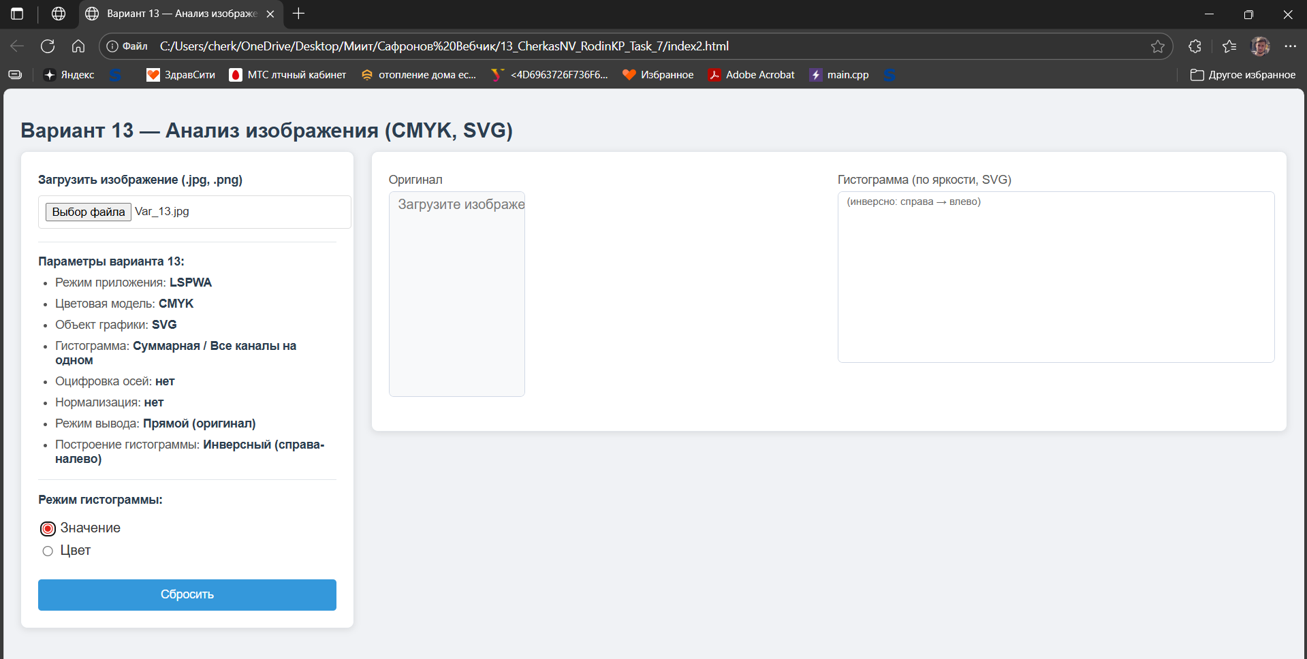
Рисунок 3 – Результат отображения веб-страницы в браузере

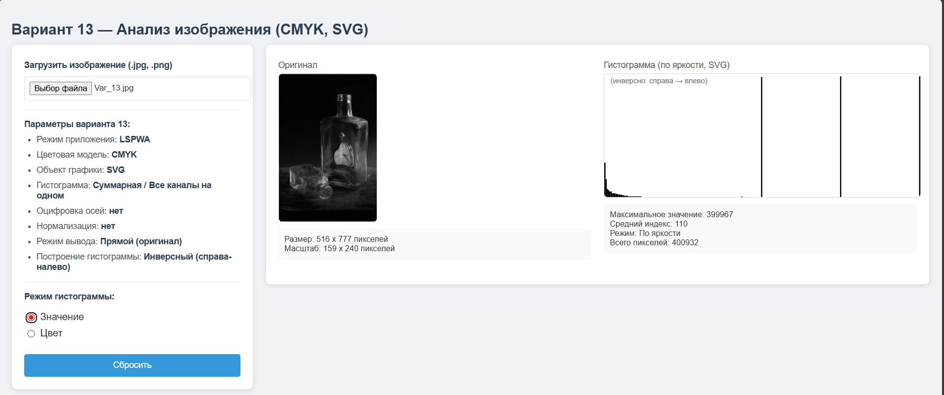
Рисунок 4 – Выбрана картинка согласно варианту

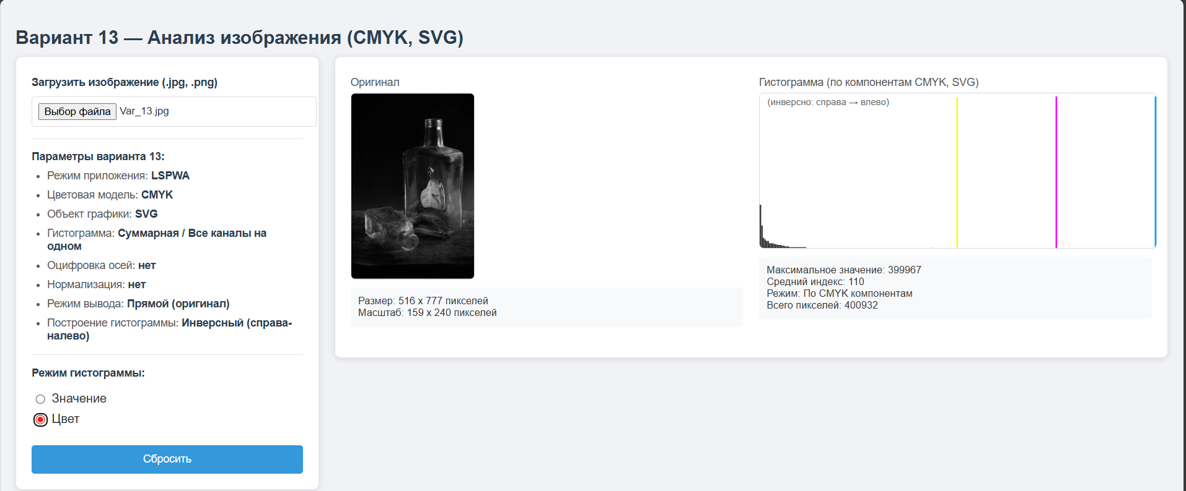
Рисунок 5 – Результат переключение на режим «Цвет»

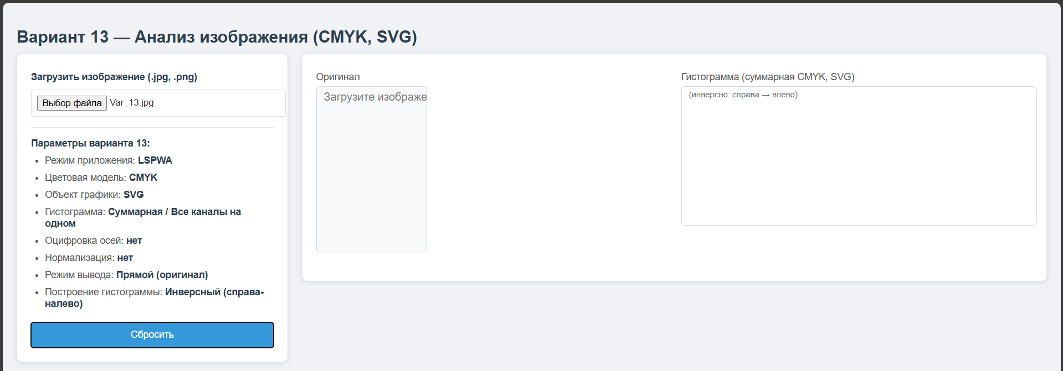
Рисунок 6 – Результат нажатия кнопки «Сбросить»

5. Вывод о проделанной работе
В рамках данной работы были получены навыки по проведению анализа изображения при использовании инструментов фреймворка.

